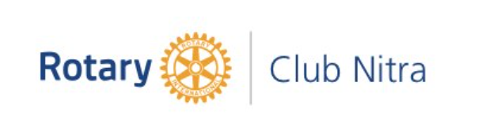
Zápis
z 13. stretnutia RC Nitra v rotariánskom roku 2020/2021 dňa 14. decembra 2020, stretnutie konané online

Prítomní : J. Dóczy, I. Košalko, A. Havranová, D. Hetényi, M. Poništ, J. Stoklasa, R. Plevka, L. Gáll

Ospravedlnení : D. Peskovičová, G. Tuhý, A. Tóth, L. Hetényi, M. Svoreň, Kamil Lacko – Bartoš, V. Miklík, E. Oláh, L. Tatar, M. Waldner, Ľ. Holejšovský, P. Szabo, K. Pieta, P. Galo, I. Benca
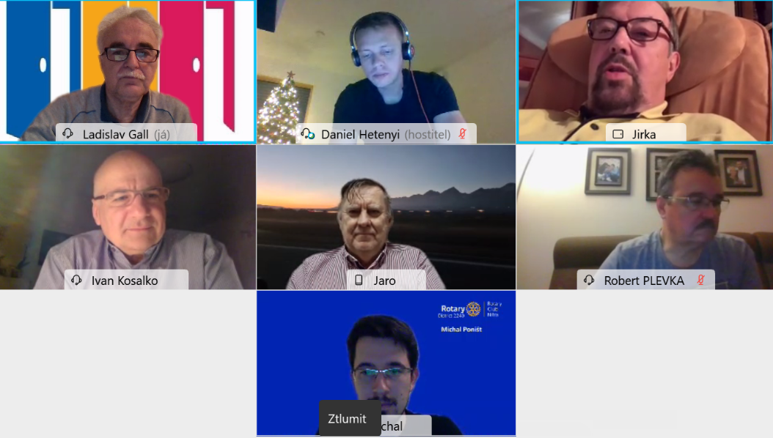

Stretnutie klubu otvoril a viedol Jaroslav Dóczy, prezident RC Nitra 2020/2021. Úvodom sme zhodnotili online stretnutie k výmene mládeže. Neuralgickým bodom je osoba predsedu Výboru výmeny mládeže a riaditeľa Ústavu, spôsob riadenia a financovania. Zabezpečenie výmeny mládeže zvlášť pre ČR a zvlášť pre SR by bola schodná cesta.

Dohodli sme náhradu za tradičné vianočné stretnutie, stretli by sme sa online. J. Dóczy navrhne scenár a stretnutie by aj moderoval.

Podľa Článku 9, Oddiel 5 Základných dokumentov Dištriktu 224 a v zmysle usmernenia z Listu guvernéra č. 6/2020 prezident klubu voľby predstavenstva klubu na obdobie rotariánskeho roka 2021/2022. Navrhovaní kandidáti :

Predstavenstvo pre rok /Club Board/: 2021 – 2022
Prezident /President/: Michal Poništ
Budúci prezident /President Elect/: Dana Peškovičová
Bývalý prezident /Past President/: Jaroslav Dóczy
Sekretár /Secretary/: Ladislav Gáll
Výkonný sekretár /Executive Secretary/ : Anton Tóth
Pokladník /Treasurer/: Pavol Szabo
Správca klubu /Sergeant-at-Arms/: Robert Plevka
Služba mládeži /Youth Service/: Anna Havranová
Medzinárodná služba /International Service/: Ivan Košalko
Nadácia Rotary/The Rotary Fundation/ : Ivan Košalko
Hovorca klubu /Public Relations/: Jaroslav Dóczy
Správca webovej stránky/Club Webmaster/: Daniel Hetényi
Správca webovej stránky/Club Webmaster/: Robert Plevka

Vzhľadom k tomu, že podľa počtu prítomných aktívnych členov klub nebol uznášaniaschopný, hlasovanie sa vykoná per rollam.

V ďalšom sme diskutovali o situácii v klube. Členovia klubu starnú, prechádzajú do kategórie čestných členov, náhrady sú iba sporadické. Michal a Dano navrhli prezentáciu nových adeptov zo skautského klubu alebo z okruhu známych. Osloviť aj bývalých výmenných študentov, rodinných príslušníkov. Návrh na Andreja Vondráka, osloviť.

Ivan, emocionálna inteligencia, zaujímavé online školenie. Ako funguje v tímoch.
Prístup do elektronickej schránky má J. Dóczy. Máme nastavenú notifikáciu.
Do 15. 12. zaregistrovanie sa k 2 %-nej dane.

Jirko upozornil na kontrolu elektronických schránok. Môžu byť zneužívané

Iniciatíva RC Nitra Harmony, Lions club, Maltézsky rytieri, Dr. Detvaj – cez televíziu zbierka na zdravotnícky diagnostický prístroj. Prispejeme 300,- Eurami.

Jirkovi Stoklasovi blahoželáme k blížiacim sa narodeninám. Všetko najlepšie, hlavne dobré zdravie.

Informácie :
- Doplniť www stránku dištriktu 2240 o stretnutia a aktivity.

Pripravované podujatia

- Oslavy 25. výročia založenia klubu sú odložené na jar budúceho roka. Termín sa upresní podľa vývoja pandemickej situácie.
- PETS bude v termíne 12. - 14.3.2021 v Olomouci
- Dištriktová konferencia : 15. 5. 2021 v Rožňave

Jaroslav Dóczy, prezident Rotary club Nitra 2020/2021

